
第二框 关于世界观的学说

情景导入 | 学习目标
伟大的物理学家爱因斯坦说：“如果把哲学理解为在最普遍和最广泛的表达式中对知识的追求，那么，哲学可以被认为是全部科学研究之母。”“哲学的推广必须以科学成果为基础。可是哲学一经建立并广泛被人们接受以后，它们又常常促使科学思想的进一步发展，指示科学如何从许多可能的道路中选择一条路。”  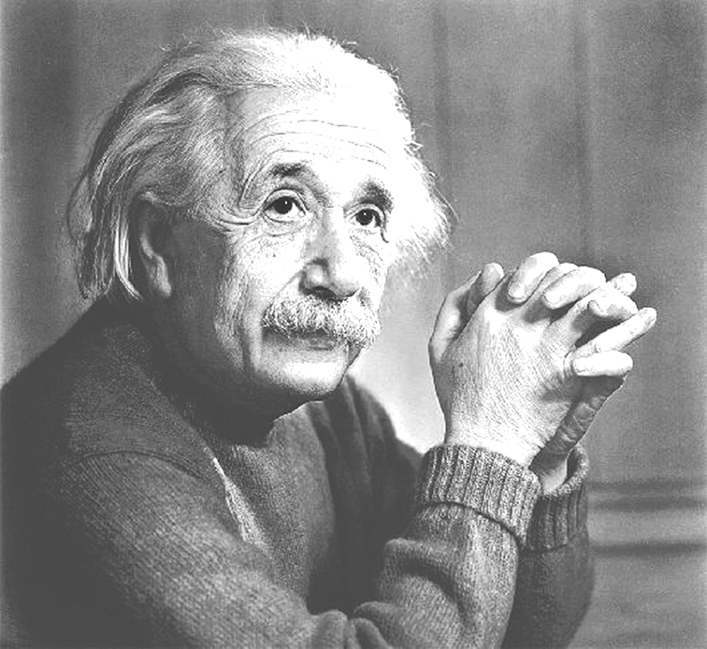  那么什么是哲学，哲学与具体科学的关系是怎样的？让我们一起走进今天的课堂。 |  识记哲学、世界观和方法论的含义。   理解哲学与世界观、方法论的关系。[重点]   理解哲学与具体科学的关系。[重点＋难点]
一、哲学是系统化理论化的世界观
1.哲学与世界观
(1)人们对整个世界的总的看法和根本观点，就是世界观。哲学就是关于世界观的学问，是系统化理论化的世界观。
(2)世界观人人都有，但一般人自发形成的世界观还不等于哲学。
(3)反对两种错误认识：既反对把哲学简单化，把零散的、不自觉的世界观当作哲学学说，也反对把哲学神秘化，认为哲学只是哲学家的事情。
 教材“探究问题1”
世界观是人们对整个世界的总的看法和根本观点。人人都有世界观，但一般人的世界观都是零散的、朴素的、自发的。而哲学是系统化理论化的世界观，需要人们经过学习、思考、实践才能掌握，所以并非人人都是哲学家。
2.世界观与方法论
(1)世界观和方法论是同一问题的两个方面。人们关于世界是什么、怎么样的根本观点是世界观，用这种观点作指导去认识世界和改造世界，就成了方法论。
(2)一般说来，世界观决定方法论，方法论体现世界观。哲学是世界观和方法论的统一。

1.( 1)哲学是世界观和方法论的总和。( )
(2)哲学是科学世界观和方法论的统一。( )
提示 (1)× (2)×
教材“探究问题2”
(1)思想是行动的先导，世界观为人们认识世界和改造世界提供方法论的指导。世界观不同，在做事做人的原则上往往不同，有什么样的世界观就会有什么样的方法论。四种人的做法中，第一、四种做法是消极的，第二、三种做法是积极可取的。
(2)人的思想观念决定为人处世的方式方法，为人处世的方式方法反映着人的思想观念。
二、哲学是对自然、社会和思维知识的概括和总结
1.具体知识包括自然科学知识、社会科学知识和思维科学知识，揭示的是自然、社会和思维某一具体领域的规律。
2.哲学对具体科学进行概括和升华，从中抽象出最一般的本质和最普遍的规律。
教材“探究问题3”
这是一种反思、概括和抽象的思维方式。哲学揭示整个世界的最一般的本质和最普遍的规律。哲学思维的特点是反思、概括和抽象，能从具体事物中归纳综合出事物的共同本质。
3.哲学和具体科学的关系
(1)相互区别：具体科学揭示的是自然、社会和思维某一具体领域的规律，哲学揭示的是整个世界最一般的本质和最普遍的规律。
(2)相互依赖：具体科学的进步推动哲学的发展；哲学为具体科学研究提供世界观和方法论的指导。
2.(1)具体科学以哲学为基础,并且随着哲学的发展而发展。( )
(2)哲学为具体科学研究提供科学世界观和方法论的指导。( )
提示 (1)× (2)×
教材“探究问题4”
(1)纯粹思想的力量不能推动哲学家的前进，而自然科学和工业等具体科学的进步却能推动哲学的发展，是哲学家前进的动力。
(2)具体科学的进步推动哲学的发展；哲学为具体科学研究提供世界观和方法论的指导。
教材“探究问题5”
哲学为具体科学研究提供世界观和方法论的指导。科学家的研究活动都是自觉或不自觉地在某种世界观的指导下进行的。科学研究应该以科学的世界观和方法论为指导，否则，科学研究就会失去正确的方向，甚至陷入混乱和失败。
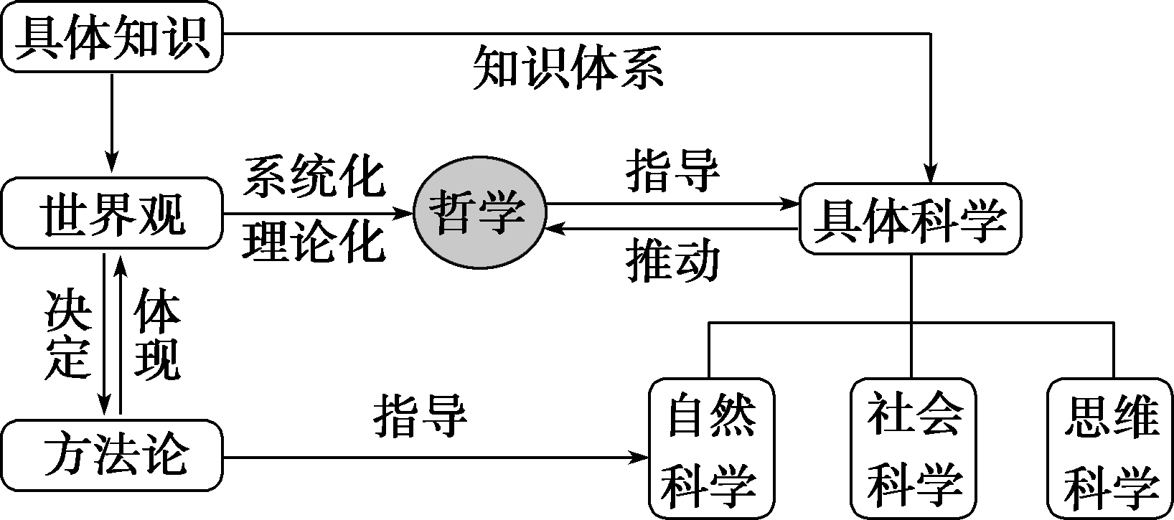
 哲学是关于世界观的学说
【背景材料】
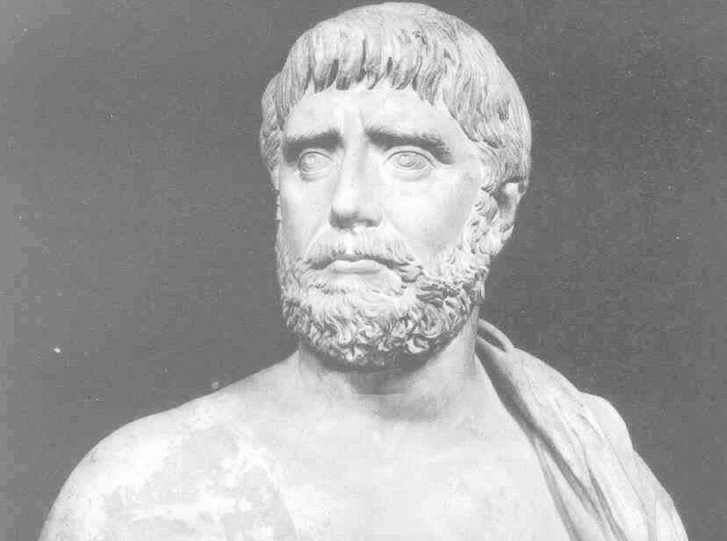
一个秋天的晚上，古希腊哲学家泰勒斯见星空晴朗，万里无云，便在草地上观察行星。他一边慢慢地走着，一边仰头看着天空。不料一脚踩空，掉进了一个水坑里，待他明白过来，身子已经泡在水里了。当人们把泰勒斯救出水坑时，他却说：“明天会下雨！”第二天，果真下了雨，人们为泰勒斯在气象方面的丰富知识而惊叹。有的人却不以为然地说：“泰勒斯只知道天上的事情，却看不到脚下的东西。”泰勒斯对这种嘲笑只是付之一笑。两千多年后，德国哲学家黑格尔针对泰勒斯的这个故事，说了一句名言：“只有那些永远躺在坑里从不仰望天空的人，才不会掉进坑里！”
(1)哲学家与普通人关注的事情有何不同？
(2)从这个故事中，你体会出哲学是一门什么样的学问？
(1)哲学家与普通人关注的事情不同，哲学家更关注现象背后的本质以及现象之间的内在联系，普通人关注的事情偏重感性和直观。哲学家所关注的是一些关于世界的根本观点，普通人所关注的只是“脚下”，是零散的、不自觉的世界观的体现。
(2)哲学是关于世界观的学问，是哲学家依据一定的自然知识、社会知识和思维知识，把不自觉的、不系统的世界观加以系统化、理论化而形成的思想体系。
1.哲学与世界观的关系
 |  | 哲学 | 世界观
区别 | 含义 | 系统化理论化的世界观 | 人们对整个世界的总的看法和根本观点
区别 | 特点 | 系统化、理论化，哲学不是人人都有 | 自发的、朴素的、零散的、缺乏论证的，世界观人人都有
区别 | 产生时间 | 哲学晚于世界观 | 世界观早于哲学
联系 |  | (1)哲学是关于世界观的学问，是系统化理论化的世界观；(2)哲学以世界观为内容，世界观以哲学为最高表现；(3)两者研究的对象都是整个世界；(4)两者都源于生活、实践，都有正误之分
两种错误倾向 |  | (1)把哲学简单化，把零散的、不自觉的世界观当作哲学  (2)把哲学神秘化，认为哲学只是哲学家的事情
2.世界观与方法论的关系
 | 世界观 | 方法论
区别 | 是人们对整个世界的总的看法和根本观点 | 是人们认识世界和改造世界的根本原则和根本方法
联系 | 世界观和方法论是同一问题的两个方面，二者不可分割，没有脱离世界观的方法论，也没有脱离方法论的世界观。一般说来，世界观决定方法论，方法论体现世界观，有什么样的世界观就有什么样的方法论。哲学是世界观和方法论的统一
 ①哲学是世界观和方法论的统一，但不是二者的简单相加。②不能笼统地说哲学是科学的世界观和方法论，只有马克思主义哲学才是科学的世界观和方法论。
 心理学上有一种“自我实现的预言”的说法：当你为未知的未来下了一个预言，因为你相信事情会如同预料的情况发展，所以你采取了加强的措施，更坚定了这个预言的实现，最后的结果会如同你自己的预言一样，呈现在你眼前。这一说法体现了( )
A.世界观决定实践的结果
B.方法论体现世界观
C.哲学是指导人们生活得更好的艺术
D.世界观决定方法论
[解析] “相信事情会如同预料的情况发展”属于世界观范畴，“采取了加强的措施”属于方法论范畴，所以材料中的观点体现了世界观决定方法论，D项正确；A项夸大了世界观的作用；B、C两项说法正确，但与题意无关。
[答案] D
 哲学与具体科学
【背景材料】
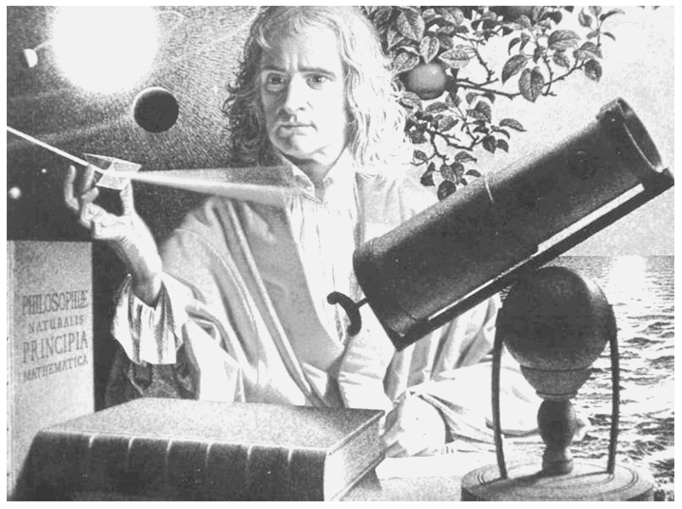
牛顿是古典力学的奠基人，在自发唯物主义思想的指导下，创立了万有引力理论。晚年的牛顿在研究行星为什么会围绕太阳运转时，由于信奉上帝，陷入唯心主义，认为除万有引力的作用外还有一个“切线力”，这个“切线力”只能是来自上帝的“第一推动力”， 因而走入误区，结果一事无成。
(1)牛顿的世界观对他的科学研究有什么影响？
(2)牛顿研究工作的得失给了我们怎样的启示？
(1)唯物主义世界观推动了牛顿的科学研究并使其取得重大成果；牛顿晚年信奉上帝，其唯心主义世界观阻碍了他的科学研究，因而一事无成。
(2)牛顿研究工作的得失告诉我们，哲学为具体科学研究提供世界观和方法论的指导。具体科学研究应该以科学的世界观和方法论为指导，否则，具体科学研究就会失去正确的方向，甚至陷于混乱和失败。
哲学与具体科学的关系
 |  | 哲学 | 具体科学
区别 | 含义 | 是人类对自然、社会和思维的各种知识进行概括、总结和升华的一门学问 | 是研究自然、社会和思维某一具体领域规律的科学
区别 | 对象 | 整个世界及人与世界的关系 | 世界的某一具体领域的事物
区别 | 任务 | 揭示整个世界最一般的本质和最普遍的规律 | 揭示自然、社会和思维某一具体领域的规律
区别 | 作用 | 为人们认识世界和改造世界提供世界观和方法论的指导 | 为人们认识世界和改造世界提供具体理论和方法指导
联系 |  | (1)具体科学的进步推动哲学的发展。(2)哲学为具体科学研究提供世界观和方法论的指导。(3)哲学与具体科学不是整体与部分、包含与被包含、多数与少数的关系，而是一般与个别、共性与个性、抽象与具体、普遍性与特殊性的关系
①哲学是对自然、社会和思维知识的概括和总结，而不是自然、社会和思维知识的总和。②在对待哲学与具体科学的关系上，既要反对把哲学看作“科学之科学”，哲学可以取代具体科学的观点，又要反对轻视哲学，否定哲学对具体科学研究指导作用的观点。
 有研究表明，“暗物质”和“暗能量”约占宇宙物质总质量的96%。科学家预计，如果我们对“暗物质”和“暗能
量”有了突破性的认识，人类的宇宙观将会发生巨大的改变，人们对时间、空间和物质等的看法也将和过去有所不同。材料蕴含的哲学道理是( )
A.具体科学的进步推动哲学的发展
B.哲学可以锻炼人们的思维能力
C.哲学为具体科学研究提供世界观和方法论指导
D.哲学探究的是世界的本质和普遍规律
[解析] 我们对“暗物质”和“暗能量”的突破性认识，体现了具体科学的发展与进步；人类的宇宙观将会发生巨大的改变，宇宙观属于世界观的范畴，因此材料体现了具体科学的进步推动哲学的发展，A正确；材料主要强调的是具体科学的进步推动哲学的发展，而不是哲学对具体科学和人们的思维能力的作用，B、C与题意无关；D不符合题意。
[答案] A
[易混比较]
哲学上的方法论与具体科学的方法
(1)哲学上的方法论是一般的方法，是认识世界和改造世界的根本方法，不是解决某一问题的具体方法。
(2)各门具体科学在揭示各自学科规律的同时，也在为人们提供一种研究和解决问题的具体方法，但不是哲学上的方法论。
[易错警示]
 哲学＝世界观。
[点拨] (1)哲学是关于世界观的学问，但不能认为哲学就是世界观。
(2)哲学是哲学家依据一定的自然知识、社会知识和思维知识，把不自觉的、不系统的世界观加以系统化、理论化而形成的思想体系。它同人们在日常生活中所产生的零
散的、不自觉的世界观既有联系，又有区别。因此，哲学并不等于世界观。
 世界观和方法论相互决定、相互体现。
[点拨] 二者不是相互决定的关系，只能是世界观决定方法论，不能是方法论决定世界观；二者也不是相互体现的关系，只能是方法论体现世界观。
 哲学是凌驾于一切科学之上的“科学之科学”。
[点拨] (1)“科学之科学”是指马克思主义哲学产生以前的哲学家把哲学看成是科学知识的总汇，把哲学当成包括一切具体科学在内的凌驾于一切科学之上的永恒不变的理论体系，这种观点没有正确认识到哲学与具体科学的关系。
(2)哲学对具体科学知识进行概括和升华，从中抽象出最一般的本质和最普遍的规律。具体科学的进步推动哲学的发展；哲学为具体科学研究提供世界观和方法论的指导。
具体科学与哲学珠联璧合、相得益彰
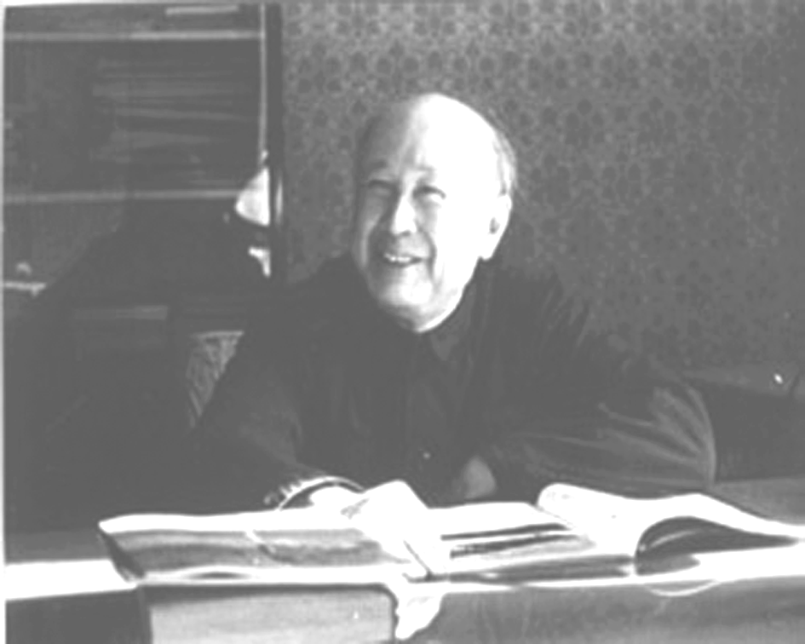
20世纪最伟大的科学家爱因斯坦说：“哲学要是不同科学接触，就会变成一个空架子；科学要是没有哲学，就是原始的混乱的东西。”在他创立狭义相对论的过程中，科学和哲学可谓珠联璧合、相得益彰。
我国著名的科学家钱学森曾经说过：“没有科学的哲学是跛子，没有哲学的科学是瞎子。”他非常重视马克思主义哲学的学习。他在给一位朋友的信中说：“我近二十年来一直在学习马克思主义哲学，并总是试图用马克思主义哲学指导我的工作，马克思主义哲学是智慧的源泉！”
1.哲学与具体科学有何不同？
(1)含义不同：哲学是关于世界观的学说，是人类对自然、社会和思维知识的概括和总结；具体科学是研究自然、社会和思维某一具体领域规律的科学。
(2)对象不同：哲学以整个世界以及人与世界的关系作为研究对象；具体科学则以世界的某一具体领域的事物作为研究对象。
(3)任务不同：哲学揭示的是整个世界最一般的本质和最普遍的规律；具体科学揭示的是自然、社会和思维某一具体领域的规律。
2.结合材料谈谈你对哲学与具体科学关系的理解。
(1)爱因斯坦和钱学森的话，说明了哲学与具体科学是相辅相成、不可分割的关系。
(2)具体科学的进步推动哲学的发展。因此，哲学要是不同科学接触，就会变成一个空架子；没有科学的哲学是跛子。
(3)哲学为具体科学研究提供世界观和方法论的指导。因此，科学要是没有哲学，就是原始的混乱的东西；没有哲学的科学是瞎子。
1.哲学与各门具体科学既有联系又有区别。它们的区别在于( )
A.哲学是世界观，各门具体科学是方法论
B.哲学是方法论，各门具体科学是世界观
C.哲学的研究对象是整个世界以及人与世界的关系，具体科学的研究对象是世界的某一具体领域
D.哲学为具体科学研究提供世界观和方法论的指导
解析：选C。哲学与各门具体科学既有联系又有区别，二者的区别在于：哲学的研究对象是整个世界以及人与世界的关系，具体科学的研究对象是世界的某一具体领域，故选C项；A、B两项说法错误；D项强调二者的联系，不符合题意。
2.一辈子只和病毒打交道的科研泰斗侯云德，是一个地地道道的“哲学迷”。他说：“每一种新型病毒的出现，都是
基于原有病毒的变异，或者多个病毒重组或重配交叉混合后形成的产物。只有阐明病毒的本质，才能够战胜病毒。”侯云德的科研感悟表明( )
A.具体科学的进步推动哲学的发展
B.哲学的根本任务在于探究病毒的本质
C.哲学是世界观，各门具体科学是方法论
D.哲学为具体科学研究提供方法论指导
解析：选D。侯云德在科研中感悟到只有阐明病毒的本质，才能够战胜病毒。这表明哲学为具体科学研究提供方法论指导，D符合题意；材料不体现具体科学对哲学发展的作用，A与题意不符；哲学的任务就是指导人们正确地认识世界和改造世界，B错误；C说法错误。
3.著名的科学家钱学森曾经说过：“没有科学的哲学是跛子，没有哲学的科学是瞎子。”这告诉我们( )
①具体科学的进步推动哲学的发展
②哲学是世界观和方法论的统一
③哲学为具体科学研究提供世界观和方法论的指导
④哲学与具体科学研究的对象和方向是相同的
A.①② B.①③
C.③④ D.②④
解析：选B。 本题考查哲学与具体科学的关系，①③正确且符合题意。②与题意无关；④说法错误，哲学与具体科学研究的对象和方向是不同的。
一、选择题
1.从古到今，哲学流派繁多，有些根本观点相同，有些根本观点完全相反，但无论哪种哲学，都是( )
①系统化理论化的世界观
②世界观与方法论的统一
③科学之科学
④正确的学说
A.①② B.②③
C.①④ D.③④
解析：选A。哲学是系统化理论化的世界观，是世界观与方法论的统一，①②正确。哲学有正确与错误之分，所以认为哲学是“科学之科学”“正确的学说”均错误，③④排除。
2.繁荣发展哲学社会科学事关党和国家事业发展的全局。建设中国特色社会主义离不开以马克思主义为指导的哲学社会科学的繁荣发展。下列关于哲学的正确表述是( )
A.哲学是关于世界观和方法论的科学
B.哲学是人们对自然科学的根本理论
C.哲学是关于世界观和方法论的学问
D.哲学是对社会科学知识的概括和总结
解析：选C。A中“科学”、B中“自然科学”都是对哲学的错误理解，不选；C符合题意；D说法片面。
3.哲学总揽一切，综括一般，仰观宇宙之无穷，俯究万物之运动，“观古今于须臾，抚四海于一瞬”。这段话表明( )
A.哲学的研究对象是自然界和人类社会
B.哲学把整个世界以及人与世界的关系作为自己的研究对象
C.哲学是一门包罗万象、囊括万物的综合性科学
D.哲学从一般规律中概括和总结出各种特殊规律
解析：选B。哲学的研究对象是整个世界以及人与世界的关系，B正确，排除A；C、D本身说法不正确，不能把哲学理解为“综合性科学”，其更不能概括和总结出各种特殊规律。
4.拥有哲学思维的人看问题、想问题能站在宏观角度上，脱离具体问题的形式困扰，化繁为简，直达问题的本质。所有具体科学的发展最终都可以归结到哲学的王国中。这是因为( )
A.哲学是系统化理论化的世界观
B.哲学能对具体科学进行概括和总结
C.哲学正确反映了世界的本质和规律
D.哲学具有指导人们认识世界的功能
解析：选B。“所有具体科学的发展最终都可以归结到哲学的王国中”说明哲学能对具体科学进行概括和总结，B项符合题意。A项在材料中没有体现；C项说法错误，只有真正的哲学才能正确反映世界的本质和规律；D项与题意无关，排除。
5.晚期希腊斯多葛派曾作过如下奇妙的比喻：如果说哲学是个动物，那么逻辑学就是骨骼和腱，物理学就是有肉的部分，伦理学就是灵魂；如果说哲学是一个鸡蛋，逻辑学就是蛋壳、伦理学就是蛋白，物理学就是蛋黄。该观点实际上是认为( )
A.哲学是全部科学的总汇
B.哲学是“科学之科学”
C.哲学是具体科学的总结
D.哲学是全部科学研究之母
解析：选A。动物由骨骼、腱、肉、灵魂等组成；鸡蛋由蛋壳、蛋白、蛋黄构成，显然题中比喻是把哲学说成是包罗万象的学问，而不是对具体科学的总结，A正确，C不选；B、D均与题意不符。
二、非选择题
6.哲学家周国平先生说：“好奇心是人的理性的开端，人人都有好奇心，人人都可能是哲学家。”而德国哲学家黑格尔曾说：“每个人都可以大谈哲学，但并非每个人都是哲学家。”
结合所学哲学知识，谈谈该如何理解这两句话。
解析：本题考查学生调动运用知识分析说明问题的能力。需要明确两人所强调的侧重点不同：前者旨在说明世界观人人都有；后者侧重强调只有把不自觉的、不系统的世界观加以系统化、理论化，使之形成思想体系，才是哲学。
答案：(1)哲学家周国平指出，每个人都会在生活实践中自觉或不自觉地形成对世界的一定看法，形成自己的世界观。在这一点上，哲学家与普通人是相同的。
(2)哲学家黑格尔指出，世界观虽然跟哲学有关，但并不等于哲学。哲学是系统化理论化的世界观。
一、选择题
1.孔子的三位弟子在某方面都比孔子强，但用颜回之“仁”、子贡之“辩”、子路之“勇”换孔子之“道”，孔子并不愿意。这里所说的“道”，指的是( )
A.对自然万物的迷惑和惊讶
B.认识、改造世界的根本观点和方法
C.对世界必然性的正确认识
D.关于世界万物的科学回答
解析：选B。孔子的“道”，作为哲学体系，表达了对世界的根本观点，而不仅是“对自然万物的迷惑和惊讶”，排除A，B正确；孔子的“道”中既有正确的认识，又有错误的认识，应批判对待，C、D说法错误。
2.当下，倡导绿色消费，切准人民群众的思想“脉搏”，提高广大干部群众对“生态文明”的根本认识至关重要。思想是人的“总开关”，指挥着人们的消费行为。这表明( )
①世界观是人们自发形成的一种哲学体系
②世界观决定方法论，方法论体现世界观
③有什么样的世界观就有什么样的方法论
④思想观念作为物质力量影响人们的选择
A.①② B.②③
C.③④ D.①③
解析：选B。思想指挥着人们的消费行为，说明世界观决定方法论，有什么样的世界观就有什么样的方法论，②③符合题意；世界观是自发形成的，它是零散的，不是哲学体系，①错误；思想观念本身是精神力量，不是物质力量，④错误。
3.恩格斯曾经有一句名言，“藐视辩证法是不能不受惩罚的”。这是因为( )
A.哲学就是人人都有的世界观
B.哲学包含了各门具体科学知识
C.只有哲学才是高于生活的艺术
D.哲学是世界观与方法论的统一
解析：选D。哲学是世界观与方法论的统一，有什么样的世界观就有什么样的方法论。“藐视辩证法是不能不受惩罚的”，说明缺乏正确的世界观会在实践中采取错误的方法论，办事情就必然会导致失败，D正确。
4.曾有一位哲人形象地用“圆”描述了哲学与科学的关系：科学好比圆内的部分，哲学则是圆圈本身。这一比喻在一定程度上反映了( )
①哲学与科学研究的对象相同
②哲学是对具体科学的概括和总结
③哲学是各门具体科学的总和
④具体科学的进步推动哲学的发展
A.①② B.③④
C.②④ D.①③
解析：选C。材料形象地揭示了科学与哲学的联系和区别，②④正确描述了科学与哲学的联系，符合题意；与具体科学相比，哲学的研究对象更加广泛，①错误；哲学是对具体科学的概括和升华，而不是各门具体科学的总和，③错误。
5.哲学是对生活本质的认知，是理性的认识，艺术家站在哲学家的肩膀上，其艺术作品能够反映出生活的本质，概括出生活的一种精髓。而真正的艺术创造不能照搬生活，要源于生活，更要高于生活。这揭示出( )
A.哲学是“科学之科学”，是最高概括的科学
B.哲学指导艺术家进行艺术创造
C.哲学和艺术创造都是对生活的艺术再现
D.艺术创造在哲学基础上丰富和发展
解析：选B。“艺术家站在哲学家的肩膀上”，形象地说明艺术创造要接受哲学的指导，B符合题意；“哲学是‘科学之科学’”，抹杀了具体科学的作用，且哲学有科学与非科学之分，A错误；艺术创造是对生活的艺术再现，哲学是对具体科学的概括和升华，C错误；艺术创造是艺术家的认识活动，来源于社会实践，并在实践基础上丰富和发展，D错误。
6.信息时代，人们用“大数据”来描述和定义海量数据，并命名与之相关的技术发展与创新。“大数据”理念为我们看待世界提供了一种全新的方法，即决策行为将日益基于数据分析作出，而不是像过去更多凭借经验和直觉作出。这表明( )
A.世界观决定方法论
B.哲学来源于人们形成的世界观
C.方法论影响世界观
D.哲学是对具体生活的概括和升华
解析：选A。哲学来源于实践，B错误；方法论体现世界观，C错误；哲学是对具体科学的概括和升华，D表述不准确；A正确。
7.毕达哥拉斯是著名的数学家，亚里士多德的《物理学》影响了欧洲几个世纪。正是由于他们关注自然才成为古希腊的大哲学家，这是因为( )
①具体科学的进步推动哲学的发展
②哲学是对具体科学的概括和升华
③缺乏正确哲学指导他们将失去正确方向
④自觉接受哲学指导有利于有所成就
A.①② B.③④
C.①③ D.②④
解析：选A。“由于他们关注自然才成为古希腊的大哲学家”，强调了具体科学对哲学发展的作用，①②符合题意。③④与题意不符。
8.我国近代国学大师王国维曾说过：“以功用论哲学，则哲学之价值失。知识之最高之满足，必求诸哲学。”对此，正确的理解是( )
①具体科学的进步推动哲学的发展
②哲学对具体科学研究有指导作用
③哲学可以凌驾于具体科学之上
④哲学不以解决具体问题为任务
A.①④ B.②④
C.①③ D.②③
解析：选B。本题强调哲学的重要性。哲学为具体科学研究提供世界观和方法论的指导，不以解决具体问题为任务，②④符合题意。①强调的是具体科学对哲学的重要性，与题意不符；③说法错误，排除。
二、非选择题
9.数理逻辑和分析哲学的奠基人弗雷格认为：“一个好的数学家，至少是半个哲学家；一个好的哲学家，至少是半个数学家。”
结合材料，谈谈哲学与具体科学的关系。
解析：本题考查哲学与具体科学的关系，属于“说明类”题目，解答时可根据教材知识结合材料从哲学对具体科学所揭示的自然、社会和思维的规律进行概括和升华，从中抽象出最一般的本质和最普遍的规律，具体科学的进步推动哲学的发展，哲学为具体科学研究提供世界观和方法论的指导等角度分析作答。
答案：(1)数学属于具体科学的范畴，它揭示的是数学这一具体领域的规律；而哲学对具体科学所揭示的自然、社会和思维的规律进行概括和升华，从中抽象出最一般的本质和最普遍的规律。
(2)具体科学的进步推动哲学的发展。因此，数学进步可以推动哲学的发展，离开数学，哲学就会缺少养分。
(3)哲学为具体科学研究提供世界观和方法论的指导。缺乏正确的世界观和方法论的指导，数学家就可能在自己的研究活动中偏离正确方向，走弯路，甚至陷入混乱和失败。

